Круглошлифовальный станок с ЧПУ от завода Fermat Machine Tool – автоматизация от компании B&R
Высокоточный, универсальный шлифовальный станок с интуитивно-понятным управлением будет представлен на выставке EMO 2013
Интегрированный HMI-интерфейс, ЧПУ и сервопривод от компании B&R вместе с высокоскоростным каналом связи, использующим протокол POWERLINK, – благодаря этим технологиям завод Fermat Machine Tool смог значительно повысить производительность своего оборудования. Более того, компания Fermat предоставила своим разработчикам свободу действий и все средства для того, чтобы они смогли в полной мере доказать свое мастерство и знание шлифовального дела. Станок с новыми характеристиками будет продемонстрирован в сентябре на крупнейшей мировой выставке EMO 2013, посвященной металлообрабатывающему оборудованию; выставка пройдет в Ганновере (Германия), и именно там завод Fermat Machine Tool, s.r.o. покажет свой новый круглошлифовальный станок с ЧПУ.
Интуитивно-понятный, универсальный и не требующий частого обслуживания и ремонта
«Открытое ЧПУ-управление позволяет реализовывать собственный циклы обработки, сопровождаемые графической визуализацией. И в результате оператор станка может не иметь каких-либо знаний по программированию ЧПУ, – говорит Ондрей Зобек (Ondřej Zoubek), директор отдела исследований и разработок на заводе Fermat Machine Tool. – Система управления компании B&R предлагает вниманию покупателей одновременно универсальный и надежный шлифовальный станок, обладающий максимально возможной производительностью и минимальными требованиями к техническому обслуживанию».
Высокая точность и плавный переход
Компании Fermat удалось достичь высокой точности плоского шлифования поверхностей в 1 мкм. Благодаря приводам ACOPOSmulti компании B&R, оснащенным внешними системами измерений линейных значений от компании Heidenhain, стало возможно добиться такого высокого качества. Открытая интерпретирующая программа, установленная на ЧПУ, обеспечивает интуитивно понятый переход со старой системы на новую.
Предназначенный для высокоточного плоского шлифования поверхностей и осевой шлифовки с зафиксированным или качающимся столом шлифовальный станок с ЧПУ BUB E 40/1000 подходит для выпуска партий изделий небольшого и среднего размера.

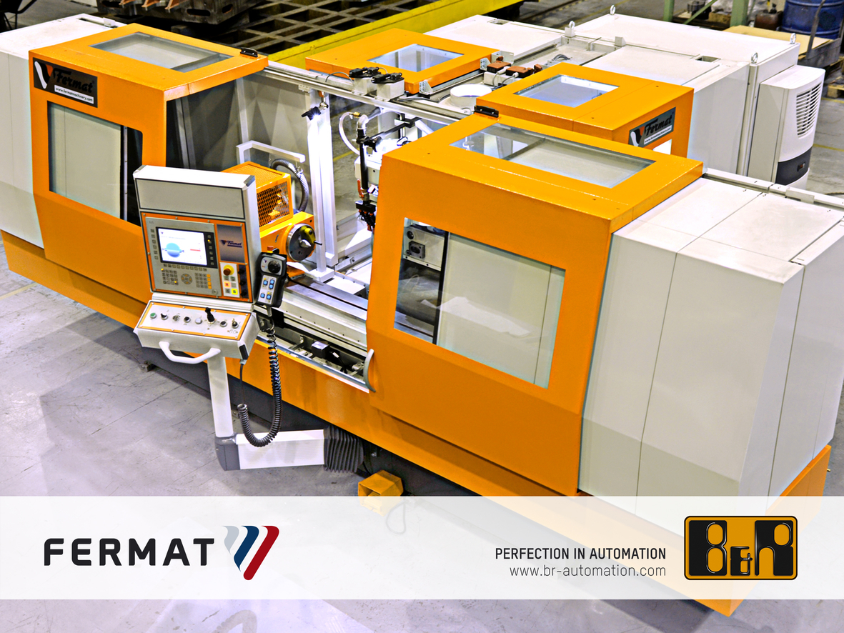
Завод Fermat Machine Tool разработал шлифовальный станок с ЧПУ BUB E 40/1000, производящий высокоточную шлифовку разных материалов, а компания B&R установила на него свою технологию автоматизации.

О компании B&R
Компания B&R специализируется на инновационных решениях в сфере промышленной автоматизации, а также имеет представительства по всему миру со штаб-квартирой в Австрии. Продукция B&R сочетает в себе уникальные инженерные разработки и передовые технологии, и по праву завоевала международное признание и любовь клиентов. В портфолио B&R всегда найдется комплексное решение практически для любой задачи современной промышленности: автоматизация отдельных машин или целых заводов, продвинутое управление движением, визуализация, встроенные технологии безопасности и многое другое. Технологии промышленной полевой шины POWERLINK и openSAFETY, так же, как и мощная среда разработки Automation Studio являются основой постоянного совершенствования техники автоматизации и успеха компании на рынке. Дух инноваций позволяет компании B&R быть на острие прогресса, превосходя самые смелые ожидания своих клиентов.
Более подробную информацию Вы сможете найти на www.br-automation.com.

